关于在北京大学图书馆系统提交本科学位论文电子版的通知

各位同学：

为了永久保存学术成果，自2025届始，北京大学国际关系学院（以下简称“国关学院”）启动本科学位论文电子版提交及归档工作。所有国关学院本科毕业生在离校前，需按规定时间，完成毕业论文电子版在北京大学图书馆系统的上传和提交，以确保顺利完成离校手续，领取毕业证书。

学位论文提交指南如下：

**1.  登录系统**

方法一：在校园网搜索以下网址登录：

https://thesis.lib.pku.edu.cn/index.action

（请使用火狐浏览器或谷歌浏览器，不要使用搜狗、QQ、360 等浏览器。）

方法二：登录校内信息门户，在“**信息服务**”中搜索“**学位论文提交**”然后点击“**图书馆学位论文提交**”登录。

使用“**[学位论文提交](https://www.lib.pku.edu.cn/3wxbz/35tczy/357bdxwlw/index.htm" \l "16)**”系统限定在校园网范围内使用，如在校外提交，须先使用**[学校VPN](https://its.pku.edu.cn/service_1_vpn.jsp" \t "https://portal.pku.edu.cn/portal2017/" \l "/deptNoticeDetail/_blank)[服务](https://its.pku.edu.cn/wlfw/vpn.jsp" \t "https://portal.pku.edu.cn/portal2017/" \l "/deptNoticeDetail/_blank)**连接到校园网后再进行提交。

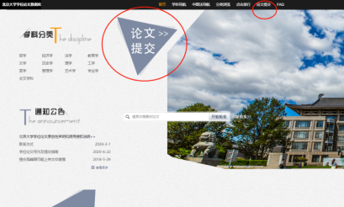

① 学位论文提交页面→② 同意承诺书

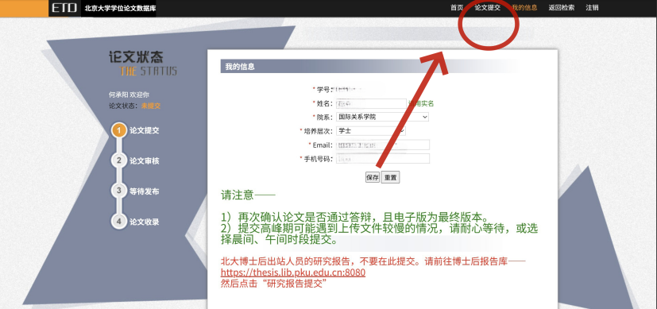

③ 填写基本信息→④ 再选右上角“论文提交”

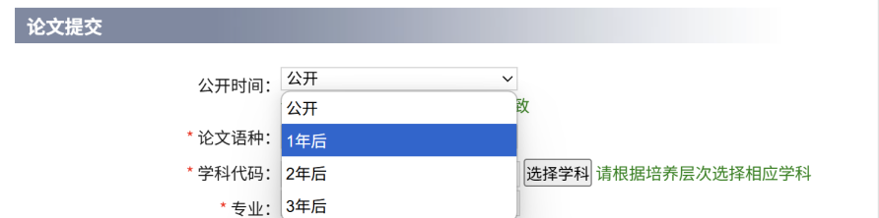

⑤ 公开时间统一选择“一年后”

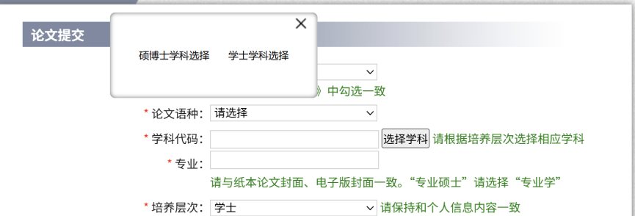

⑥ 学科代码选择：学士学科→法学→政治学类→国际政治(含国际组织与公共政策方向、国际政治经济方向)或外交学

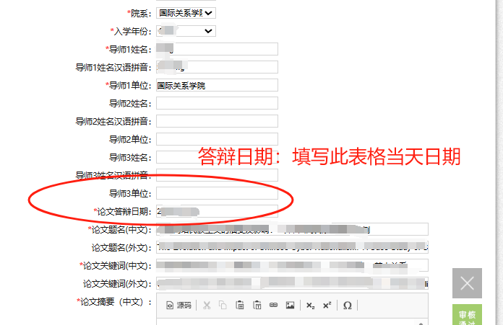

⑦ 论文答辩日期：填写完成此表格，完成提交电子版论文的日期。

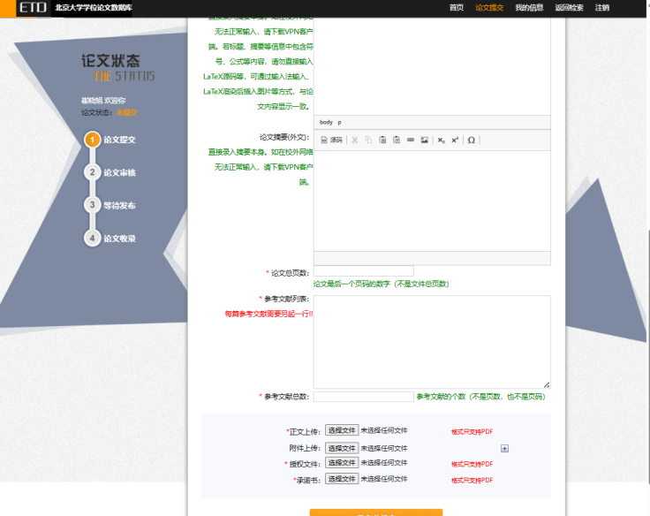

⑧ 附件部分：分别添加PDF版论文正文（不含审查表、备案表）、原创性声明和使用授权说明、提交终版学位论文承诺书，保存并提交。

**2. 提交流程**

**上传电子版学位论文**

1. 输入个人基本信息及论文信息，公开时间默认为**一年**，封面、版权声明、摘要、目录、正文、参考文献等，与纸本论文内容完全一致。
2. 上传论文电子版正文（PDF版、不含审查表、备案表）、原创性声明和使用授权说明（本人和导师手写签字PDF版）、提交终版学位论文承诺书（本人手写签字PDF版），分别以单独一个文件上传至系统中指定项。以上文件Word电子版见此通知附件。
3. 常见问题: 答辩日期写**提交电子版论文当天日期**；论文页码写截止到参考文献和致谢部分的页码数（不含审查表、评阅表、目录页）；详情请参考此通知附件《审核不通过常见问题列表》。
4. 提交审核。
5. 已在系统提交但图书馆未审核前，仍可登录系统修改所填信息和重新上传文件。

**图书馆审核**

每次审核一般于3～5个工作日内完成，如遇提交高峰会需要更长时间，审核结果请登录提交系统查询“状态”。

如有问题，请与国关学院图书馆联系。

咨询时间：周一至周五，8:00-11:00，13:00-17:00

咨询邮箱：cuixiaoxu@pku.edu.cn

**审核未通过**

返回第一步，根据系统中所述未通过原因进行修改，重新提交。

**审核通过**

完成图书馆电子版学位论文提交。

**3. 截止日期**

本科学位论文电子版的提交和审核通过，是国关学院本科生毕业离校流程的组成部分。电子版论文审核未通过的国关学院本科毕业生，将无法完成离校手续，影响领取毕业证。2025届本科学位论文电子版在北京大学图书管理系统上提交的截止日期：**2025年6月20日（周五）。**

**4. 附件**

（1）《原创性声明和使用授权说明》Word电子版（旧版）

（2）《提交终版学位论文承诺书》Word电子版

（3）《审核不通过常见问题列表》

北京大学国际关系学院

2025年5月29日